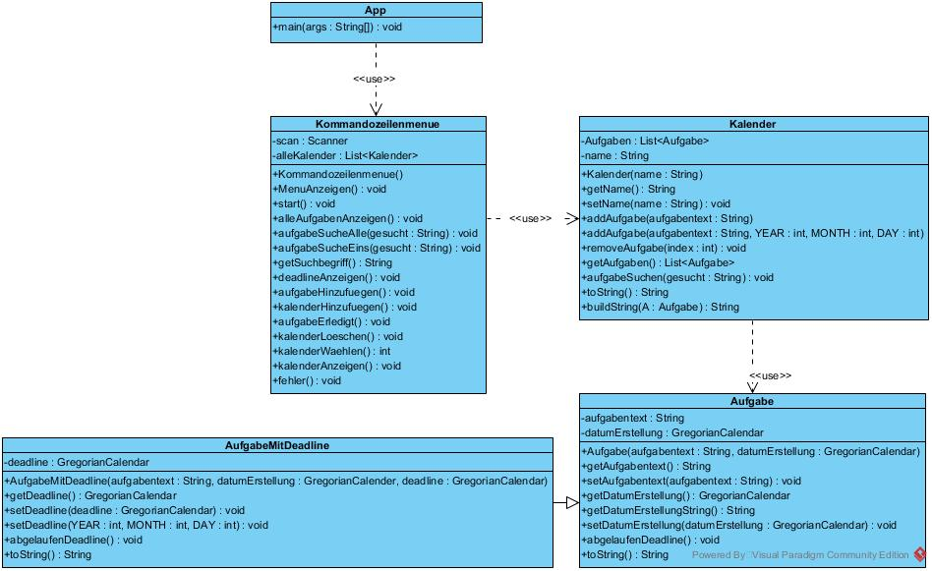

Es existiert eine Liste an Kalendern. Jeder dieser Kalender hat einen Namen und eine Liste an Aufgaben. Diese Aufgaben können entweder vom Typ „Aufgabe“ oder „AufgabeMitDeadline“ sein. Weitere Aufgabentypen können erstellt werden indem sie von der Klasse „Aufgabe“ erben.

Die Klasse „Aufgabe“ besitzt eine „toString()“ Methode. Diese wird von „AufgabeMitDeadline“ überschrieben.